Komisja Metrologii
Na posiedzeniu w dniu 27 listopada 2009 r. wygłoszono następujący referat:

Dr inż. Krzysztof OLESIAK (Politechnika Częstochowska, Instytut Telekomunikacji i Kompatybilności Elektromagnetycznej) Metodyka pomiarów i analizy wybranych wielkości elektromechanicznych napędu przekształtnikowego prądu stałego

Wstęp
Zapewnienie prawidłowego działania przekształtnikowych układów napędowych prądu stałego pracujących w przemyśle wymaga okresowej kontroli charakterystyk czasowych wielkości elektromechanicznych w warunkach rozruchu, biegu jałowego, pracy pod obciążeniem oraz hamowania. Koniecznym wówczas staje się opracowanie i wykonanie układu zapewniającego możliwość rejestracji charakterystyk czasowych określonych wielkości elektromechanicznych. Dla potrzeb prowadzonych badań napędu prądu stałego zrealizowano taki układ przy wykorzystaniu przetworników pomiarowych typu LEM, komputera wyposażonego w kartę pomiarową oraz specjalistyczne oprogramowanie DASYLab.

Koncepcja układu pomiarowego
Pomiary przebiegów czasowych napięć, prądów oraz prędkości obrotowej wykonane zostały przy użyciu komputera mobilnego wyposażonego w kartę pomiarową DAQ112B. Karta ta posiada 12-sto bitowe przetworniki A/C oraz charakteryzuje się maksymalną częstotliwością próbkowania na poziomie 100 kHz. Do rejestracji oraz wizualizacji przebiegów czasowych zastosowano oprogramowanie DASYLab. Oprogramowanie to umożliwia jednoczesną rejestrację oraz przetwarzanie pięciu sygnałów uzyskanych z obwodów wtórnych przetworników pomiarowych, które zainstalowane zostały w układzie napędowym prądu stałego.
Ze względu na konieczną separację galwaniczną komputerowego systemu pomiarowego od układu zasilania napędu przekształtnikowego w obwodach wejściowych zastosowano nowoczesne przetworniki napięciowe firmy LEM typu LV25-P. Są to przetworniki hallotronowe pracujące z zamkniętą pętlą sprzężenia zwrotnego i analogowym wyjściem prądowym. Pasmo przenoszenia dla przetwornika napięciowego LV25-P wynosi 0-25 kHz. Liniowość przetwarzania sygnału według danych katalogowych jest nie gorsza niż ±0,2 %, a gwarantowana dokładność pomiaru mieści się w przedziale ±0,8 %.
Minimalna częstotliwość próbkowania przeprowadzonych pomiarów wynosiła 10 kHz na każdy kanał, co w konsekwencji daje 200 próbek na okres 20 ms. Biorąc pod uwagę rozdzielczość 12-sto bitowych przetworników A/C oraz parametry częstotliwościowe toru pomiarowego można uznać, że są to wartości wystarczające do wiernego odtworzenia kształtu napięć, prądów oraz prędkości obrotowej.
W układzie pomiarowym zastosowano łącznie pięć przetworników napięciowych o różnych zakresach napięć wejściowych. Dodatkowo wykorzystano dwa boczniki i dwa separatory, których zastosowanie było konieczne do pomiarów prądu twornika oraz prądu wzbudzenia.

Rysunek 1. Schemat komputerowego układu do pomiarów napięć, prądów oraz prędkości obrotowej napędu prądu stałego; M - silnik prądu stałego o mocy P_{N} =1900 kW; Bo1, Bo2 - boczniki prądowe; RH - rezystor hamowania; SH1, SH2, SH3 - styczniki uniwersalne jednobiegunowe; SP1, SP2 - separatory; DW - dioda zwrotna; TG - prądnica tachometryczna; WO - wyłącznik odśrodkowy

Rejestracja oraz wizualizacja charakterystyk czasowych
Dysponując układem pomiarowym przedstawionym na rys. 1 wykonano, przy wykorzystaniu pakietu DASYLab, schemat blokowy układu do rejestracji oraz schemat blokowy układu do odczytu zarejestrowanych charakterystyk czasowych wielkości elektromechanicznych napędu prądu stałego (rys. 2).

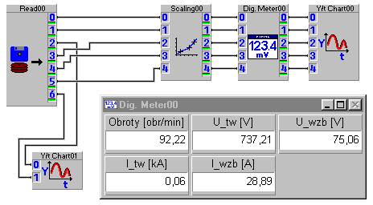

Rysunek 2. Schemat blokowy układu do odczytu i wizualizacji zarejestrowanych charakterystyk czasowych wielkości elektromechanicznych napędu przekształtnikowego prądu stałego; Read – odczyt danych z pliku zmiennych wejściowych; Scaling – skalowanie zmiennych wejściowych; Dig. Meter – mierniki cyfrowe; Y/t Chart – charakterystyki zmiennych wejściowych w funkcji czasu

Wyniki pomiarów wielkości elektromechanicznych
Podczas pomiarów układu napędowego prądu stałego zarejestrowano następujące wielkości elektromechaniczne: prędkość obrotową, napięcie twornika, prąd twornika, napięcie wzbudzenia oraz prąd wzbudzenia przy rozruchu, biegu jałowym oraz pracy pod obciążeniem. Przebiegi czasowe napięcia i prądu twornika przy rozruchu napędu przekształtnikowego oraz przebiegi czasowe prędkości obrotowej podczas biegu jałowego zaprezentowano na rys. 3.

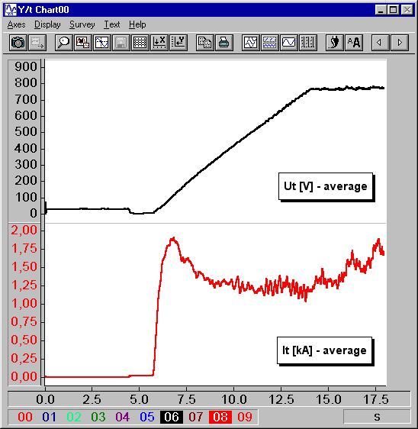 | 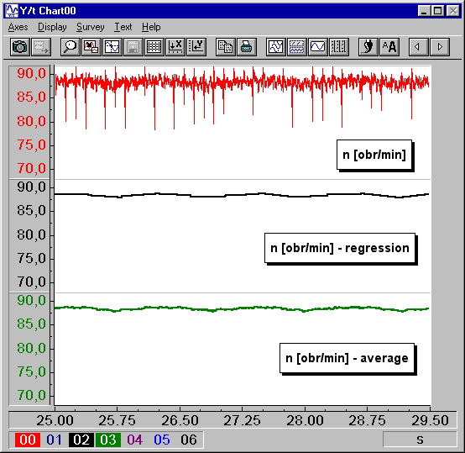

Rysunek 3. Przebiegi czasowe napięcia i prądu twornika przy rozruchu napędu oraz przebiegi czasowe prędkości obrotowej podczas biegu jałowego; average - wartość średnia; regression - regresja liniowa

Wnioski
- Charakterystyki czasowe wielkości elektromechanicznych mogą być rejestrowane przy różnych częstotliwościach próbkowania, które bezpośrednio wynikają z możliwości technicznych zastosowanej karty pomiarowej;
- W przypadku pomiarów prowadzonych przy użyciu karty DAQ112B zastosowanie częstotliwości próbkowania 10 kHz dla każdego kanału, przy uwzględnieniu rozdzielczości przetwornika A/C pozwala stwierdzić, iż jest to wartość wystarczająca do wiernego odtworzenia kształtu napięć, prądów oraz prędkości obrotowej;
- Zastosowanie oprogramowania DASYLab umożliwia rejestrację, wizualizację, a także odtwarzanie danych pomiarowych oraz wszystkich wielkości otrzymanych w wyniku ich przekształcania z wykorzystaniem modułów matematycznych i statystycznych w czasie rzeczywistym, który zarejestrowano podczas pomiarów przeprowadzonych dla układu napędowego;
- Przeprowadzona analiza przebiegów czasowych oraz otrzymane rezultaty mogą być pomocne przy: obliczaniu parametrów zastępczego obwodu twornika i wzbudzenia silnika prądu stałego, wyznaczaniu parametrów mechanicznych napędu, czyli momentu bezwładności i współczynnika dyssypacji mechanicznej, a także modyfikacji strategii sterowania układu napędowego.

